Hygiène des mains

Dessine les microbes sur les mains - Document travail élève (DTE2)


Sur les mains ci-dessous, dessine les endroits où tu as vu des microbes après avoir serré la main des élèves de ton groupe

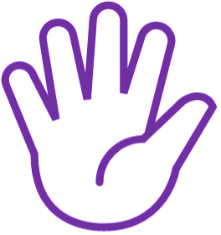
Élève 1
Élève 2
Élève 3

